Medienmitteilung
Die Sternsinger zu Besuch im Bundeshaus
Freiburg, 20.12.2023. – Am Dienstag empfing Nationalratspräsident Eric Nussbaumer stellvertretend für die über 10'000 Sternsinger:innen aus der ganzen Schweiz drei Sternsingergruppen im Bundeshaus in Bern. Die Gruppen aus den Kantonen Nidwalden, Freiburg und Tessin trafen auch mit Parlamentar:innen aus allen Fraktionen zusammen. Der Empfang im Bundeshaus ist ein Zeichen der grossen Wertschätzung, welche die Politik der grössten Aktion von Kindern für Kinder in der Schweiz entgegenbringt. Der Anlass im Bundeshaus ist zugleich die Auftaktveranstaltung für die Aktion Sternsingen 2024 von Missio Schweiz.
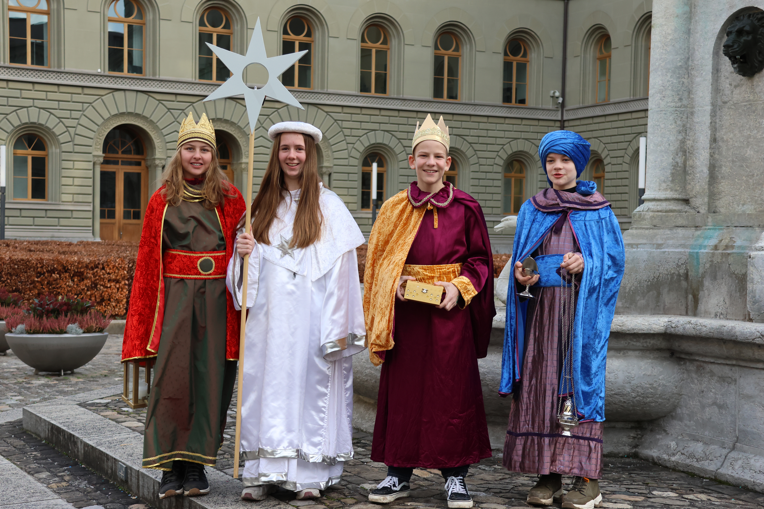Sternsinger:innen aus Dallenwil (NW) vor dem Bundeshaus in Bern. © Missio, John Cajeux
Die zwölf Kinder und ihre Begleitpersonen kamen aus Dallenwil (NW), Bulle (FR) und Tesserete (TI). Sie stellten den zahlreich anwesenden Parlamentarier:innen die Aktion Sternsingen 2024 vor. Diese richtet den Fokus auf die Bewahrung der Schöpfung und den Erhalt der Lebensgrundlagen für die kommenden Generationen. Unter dem Motto «Gemeinsam für unsere Erde – in Amazonien und weltweit» hilft das Engagement der Sternsinger:innen benachteiligten Kindern im globalen Süden, den Weg zu einem verantwortungsvollen Umgang mit der Natur und der Bewahrung ihres natürlichen Lebensraums zu finden. Als Heilige Drei Könige verkleidet trugen die Kinder ihre Segenssprüche und Lieder auf Deutsch, Französisch und Italienisch vor. Sie brachten auch das Friedenslicht aus Bethlehem mit.
Engagement der Sternsinger:innen beeindruckt
Nationalratspräsident Eric Nussbaumer zeigte sich über das Engagement der über 10'000 Kinder aus der ganzen Schweiz beeindruckt. «Ich wünsche euch und allen anderen Sternsinger:innen in der ganzen Schweiz alles Gute in eurem grossartigen Engagement die Welt etwas besser und gerechter zu machen», so Nussbaumer. «Es ist nicht ganz klar, wie das Göttliche in dieses Haus kommt. Aber heute ist etwas Göttliches in dieses Haus gekommen», so dieser weiter.
Kinder gestalten Zukunft
Die Begegnung mit dem Nationalratspräsidenten und den Parlamentarier:innen gab den Sternsinger:innen die Möglichkeit, ihre Sorge um die Bewahrung der Schöpfung an die politischen Entscheidungsträger heranzutragen. Elisa aus Tesserete brachte es auf den Punkt: «Unser Haus ist nicht nur eines aus Stein, es ist die ganze Welt. Diese müssen wir schützen und für zukünftige Generationen erhalten».
Gemeinsam an einer solidarischen Gesellschaft bauen
«Wir fühlen uns geehrt, dass wir die Gelegenheit haben, hier im Bundeshaus das Engagement der Sternsinger:innen vorzustellen. Es sind Kinder und Jugendliche, denen Gerechtigkeit, Frieden und die Bewahrung der Schöpfung am Herzen liegen und die aus ihrem christlichen Glauben heraus für eine menschenwürdige, friedvolle und in Einklang mit der Natur stehende Zukunft eintreten und so an einer solidarischen Gesellschaft mitbauen», so Erwin Tanner-Tiziani, Direktor von Missio Schweiz.
Für Ladina, Niklas, Fabiana und Elias aus Dallenwil (NW) war der Empfang im Bundeshaus ein eindrückliches Erlebnis. Ladina ist schon seit fünf Jahren als Sternsingerin unterwegs. «Es macht mir jedes Jahr eine grosse Freude, etwas für Kinder machen zu können, die es nicht so gut haben wie wir.» Am Dreikönigstag geht es mit dem Sternsingen in Dallenwil dann so richtig los. Dann werden die Gruppen singend von Tür zu Tür ziehen, um Spenden für Kinder in Not bitten und den Segen bringen.
Die Gruppe aus Bulle (FR) – André, Victoria, Aurélie und Nicolas – erzählten über ihre Motivation als Sternsinger:innen. «Wir wollen einen Beitrag dazu leisten, dass die Welt besser wird, dass es Kinder weltweit besser haben», so André, der schon das zweite Jahr als Sternsinger aktiv ist.
Die Gruppe aus dem Tessin kam aus Tesserete. Letizia, Elisa, Charlotte und Chantal hatten den weitesten Weg, um ins Bundeshaus zu kommen. Sie waren auch beeindruckt von der Führung durch das Bundeshaus durch Nationalratspräsident Nussbaumer. «Wir konnten ihm so unseren Segen direkt in sein Büro bringen. Das war ein sehr schönes Erlebnis!»
Die Aktion Sternsingen 2024
In der Schweiz wird die Aktion Sternsingen seit 1989 von Missio organisiert und gemeinsam mit den katholischen Pfarreien in einem Geist der ökumenischen und interreligiösen Offenheit vor Ort durchgeführt. «Die Sternsinger:innen sind Boten des Friedens und der Hoffnung», betonte Nadia Brügger vom Organisationsteam Aktion Sternsingen von Missio Schweiz «Die über 10'000 Kinder und an die 2'000 Begleiter:innen in der ganzen Schweiz unterstützten mit ihrem Engagement im vergangenen Jahr etwa 240 Projekte für Kinder in Not. Sie geben damit Kindern weltweit eine Zukunft.»

Die Aktion Sternsingen 2024 steht unter dem Motto «Gemeinsam für unsere Erde – in Amazonien und weltweit». Als Beispielprojekt wird in diesem Jahr insbesondere das Projekt der kolumbianischen Nichtregierungsorganisation «Wege der Identität» – kurz Fucai (Fundación Caminos de Identidad) unterstützt. Fucai fördert den Wissens- und Erfahrungsaustausch der Generationen und indigenen Traditionen mit dem Ziel die bedrohte Natur zu schützen und damit die eigenen Lebensgrundlagen zu erhalten. Dazu organisiert Fucai regelmässig so genannte «Lebendige Klassenzimmer» – «Aulas Vivas», in denen Kinder und Jugendliche spielerisch für die Thematik sensibilisiert werden.

Rückfragehinweis für die Redaktionen:
Missio Schweiz, Hanspeter Ruedl, Telefon: +41 26 425 55 79, E-Mail: hanspeter.ruedl@missio.ch

Bilder zum Download:
https://www.missio.ch/medien
Bilder: © Stefan Maurer und © Missio, John Cajeux

Zusätzliche Informationen zur Aktion Sternsingen

Zwischen Neujahr und dem Dreikönigstag sind über 10'000 Kinder und Jugendliche als Heilige Drei Könige verkleidet in der ganzen Schweiz unterwegs. Mit Liedern und Segenssprüchen bringen sie die Frohe Botschaft von Weihnachten zu den Menschen. Auf die Eingangstüren schreiben sie die Segenformel «C+M+B» (Christus Mansionem Benedicat), was so viel wie «Christus segne dieses Haus» bedeutet. Dabei sammeln die Sternsinger:innen Spenden für Kinderhilfsprojekte unter dem Motto «Kinder helfen Kindern».

Jedes Jahr wird ein anderer inhaltlicher Schwerpunkt gesetzt und ein Beispielland vorgestellt. So lernen die Kinder durch Bildungsmaterialien die Lebenssituation von Gleichaltrigen in anderen Teilen der Welt kennen. 2024 wird anhand von Beispielprojekten in der Region Amazonien gezeigt, wo die Hilfe der Sternsinger:innen ankommt und wie Kinder gestärkt werden können.

Die Tradition des Sternsingens reicht bis ins Mittelalter zurück und wird vor allem in den Alpenländern und in deutschsprachigen Regionen praktiziert. Das Sternsingen ist seit dem Jahre 2016 Teil des immateriellen Kulturerbes der UNESCO. In der Schweiz wurde die Tradition des Sternsingens durch Missio Schweiz vor über 35 Jahren neu belebt. Seit 1989 organisiert Missio die Aktion Sternsingen in der Deutschschweiz, seit 2005 in der Westschweiz und seit 2012 im Tessin. Die Aktion wird gemeinsam mit den Pfarreien und vielen ehrenamtlichen Helfer:innen vor Ort durchgeführt.

Sternsinger:innengruppen bringen in vielen Gemeinden auch das «Friedenslicht» zu den Menschen. Dieses Licht wurde in der Geburtsgrotte Jesu in Bethlehem entzündet und wird schweizweit seit 31 Jahren in der Adventzeit verteilt.

Missio Schweiz
Missio Schweiz ist der Schweizer Zweig der Päpstlichen Missionswerke. Diese sind in über 120 Ländern weltweit tätig sind. Missio strebt durch Informationskampagnen und das Sammeln von Spenden einen «Ausgleich und Austausch zwischen den Kirchen» an.

Missio Schweiz gliedert sich in drei Bereiche:
- Missio Weltkirche unterstützt finanziell noch nicht selbständige Bistümer in Afrika, Lateinamerika, Asien und Ozeanien. Missio Weltkirche informiert über das Leben der Menschen dort und sammelt jedes Jahr am Sonntag der Weltmission die Kollekte für den Solidaritätsfonds der Weltkirche.
- Missio Kinder und Jugend unterstützt Projekte zugunsten von Kindern und Jugendlichen und sensibilisiert junge Schweizer:innen für die Lebensbedingungen von Gleichaltrigen auf anderen Kontinenten.
- Missio Bildung unterstützt die Ausbildung von Priestern, Ordensleuten und Seelsorger:innen in den jungen Bistümer.
www.missio.ch

